Chemické rovnováhy
Zapísať vzťah pre rovnovážnu konštantu, vymenujte faktory ovplyvňujúce chemickú rovnováhu – akcie a následné reakcie, aplikujte princíp chemickej rovnováhy na konkrétnom príklade výroby NH3, definujte princíp pohyblivej rovnováhy
- rovnovážny stav teda chemická rovnováha, je dynamický stav v sústave, medzi reaktantami a produktami - typická pre vratné reakcie a znázorňuje sa protismernými šípkami
- protichodné reakcie v sústave prebiehajú oboma smermi, priama → aj spätná r. ← prebieha rovnakou rýchlosťou - deje prebiehajú neustále, ale svojimi účinkami sa rušia, preto hovoríme o dynamickej rovnováhe
- chemická rovnováha sa ustáli po určitom čase a je charakterizovaná:
1. rýchlosť priamej a spätnej reakcie je rovnaká (vo fľaši sa vyrovná rýchl. vyparovania a kondenzácie)
2. koncentrácia R a P sa pri danej teplote a tlaku nemení – je konštantná
Na začiatku, keď sú prítomné iba reaktanty rýchlosť priamej reakcie je vyššia. V priebehu reakcie sa však rýchlosti vyrovnávajú, zmenšuje sa rýchlosť priamej a zvyšuje sa rýchlosť spätnej reakcie
- chemickú rovnováhu charakterizuje rovnovážna konštanta K_{c}
Pre chem. reakciu aA + bB cC + dD
pre vyjadrenie rovnovážnej konštanty Kc platí Guldberg-Waageho zákon
Rovnovážna konštanta Kc sa rovná podielu súčinu hodnôt rovnovážnych koncentrácií produktov a súčinu hodnôt rovnovážnych koncentrácií reaktantov umocnených na príslušné stechiometrické koeficienty.
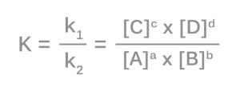 k1, k2 – rýchlostné konštanty
K_{c} – hovorí o tom, v akom rozsahu sa reaktanty premenili na produkty:
Kc ̴ 1 ukážková vratná reakcia
Kc>>1 ch.rovnováha výrazne posunutá na stranu______ Kc<<1 ch.rovn. výrazne posunutá na stranu_________
Kc>>10³ prakticky jednosmerná reakcia Kc>>10⁻³ reakcia prakticky neprebieha
Le-Chatelierov-Braunov princíp pohyblivej rovnováhy alebo ,,princíp akcie a reakcie“
-umožňuje kvalitatívne predpokladať, kam sa posunie rovnováha chemickej reakcie
Porušenie chemickej rovnováhy vonkajším vplyvom (AKCIA) vyvolá dej ((REAKCIA), ktorá vedie k zrušeniu účinku tohto vonkajšieho vplyvu.
Zasiahnutím vonkajšími vplyvmi (t, p, c (R,P) sa rovnováha poruší a vzniká nová.
Chemickú rovnováhu môžem ovplyvniť niekoľkými faktormi – teplotou, tlakom (pri plynoch!!!!) a koncentráciou reaktantov, alebo produktov.
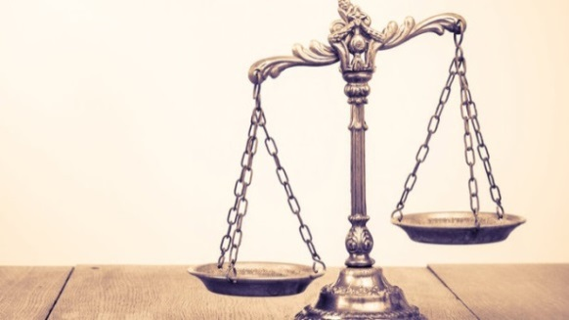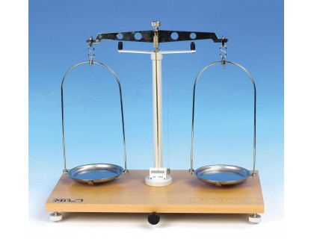

akcia | reakcia
Pridávanie reaktantov | Zvýši sa koncentrácia produktov
Pridávanie produktov | Zvýši sa koncentrácia reaktantov
Odoberanie produktov | Zvýši sa koncentrácia produktov
Odoberanie reagujúcich látok (R) | Zvýši sa koncentrácia reaktantov
Zvýšenie tlaku (u plynov!!!) | Posun rovnováhy v smere menšieho počtu mólov plyn .látok
Zníženie tlaku (u plynov!!) | Posun rovnováhy v smere väčšieho počtu mólov plyn. látok
Zvýšenie teploty | Rovnováha sa posunie v smere ENDOTERMICKEJ reakcie
Zníženie teploty | Rovnováha sa posunie v smere EXOTERMICKEJ reakcie
!!!!!!Katalyzátor nemá vplyv na chemickú rovnováhu!!!!!!!! Ovplyvní Iba rýchlosť chem.reakcií
Konkrétny príklad posunu CH R Haber-Boschova syntéza výroby amoniaku – NC – bola významná pre spustenie výroby hnojív
Fe, ↑p, ↑t
__N₂(g) + _H₂(g) → __NH₃ (g) ΔH>0 výroba NH₃ je ____________________reakcia

- Pridáme reaktanty (______ alebo ___) - zvýši sa koncentrácia ___________________________

- Pridáme produkty (______) – zvýši sa koncentrácia _____________teda_______a ______, pretože NH₃ sa bude rozkladať

- Odoberám produkt, teda _______, zvýši sa koncentrácia _______________teda_________, čo sa využíva aj v priemyselnej výrobe

- Odoberiem reaktanty (N₂ a H₂) – zvýši sa koncentrácia______________, teda ________________

- Zvýšim tlak – musím spočítať počet mólov plynných látok naľavo a napravo :
N₂(g) + 3H₂(g) → 2NH₃ (g)

__________ : _______
Rovnováha sa posunie v smere nižšieho počtu mólov plynnej látky, preto sa zvýši koncentrácia

_______________teda______________
- Znížim tlak – musím spočítať počet mólov plynných látok naľavo a napravo :
N₂(g) + 3H₂(g) → 2NH₃ (g)

__________ : _______
Rovnováha sa posunie v smere vyššieho počtu mólov plynnej látky, preto sa zvýši koncentrácia

_______________teda______________
- Zvýšim teplotu – zahrejem sústavu – keďže reakcia je _______________________, preto sa rovnováha posunie v smere tejto priamej reakcie, čiže z Ľ – do Prava –
Zvýšenie teploty prospieva vzniku produktu NH3 – preto sa to pri výrobe používa

- Znížim teplotu – rovnováha sa posúva v smere EXOTERMICKEJ REAKCIE, teda v smere k spätnej z P-Ľ
Čiže bude sa NH₃ rozkladať na reaktanty ___________a __________

